摘要

随着硬件设备的不断发展，PC的硬件性能不断提升。人们除了使用PC来进行工作、听音乐、看视频之外，也会选择玩游戏来打发空闲时间。游戏市场的规模随之迅速扩张，游戏行业也得到了飞速的发展。而由于PC、智能手机的操作系统有很多种，一个游戏如果想在多个平台上运行，那么就需要针对每个平台进行独立开发，这样游戏的开发效率就会很低。因此，游戏厂商和游戏研发工程师们需要一款可以跨平台开发游戏的软件。Unity3D就是在这样的环境下出现的。Unity Technologies公司开发的这款游戏引擎能够实现将同一份游戏代码通过打包程序打包成不同平台的安装包或者可执行程序，从而实现跨平台开发游戏。

跑酷类游戏是比较常见的游戏题材，流程一般是玩家控制角色跨越重重障碍完成关卡。在此基础上还可以分为2D、3D、休闲、硬核等类别。比较典型的跑酷类游戏有天天酷跑、神庙逃亡、地铁跑酷等等。本文设计的游戏也选择了跑酷题材，玩家需要控制角色熟练通过各种障碍，如掉落的砖块、自动弹起的尖刺等等，拿取所有的宝珠从而过关。

关键词：游戏，Unity，2D，C#

1.1研究背景及意义

1.1.1研究背景

由于科技水平的进步，现在的PC、手机的性能都有了快速增长，这为游戏行业的火爆奠定了物理基础。另外在当今社会中人们工作都非常忙碌，消遣娱乐的方式也在逐渐由实体娱乐向虚拟游戏靠拢。从2G时代到4G时代，游戏分类也慢慢扩展：网游、主机游戏、端游、页游、手机游戏等游戏如雨后春笋一样蓬勃发展。有关报告显示，2019年中国游戏用户规模达到6.4亿人，较2018年增长2.5%。2019年中国游戏市场实际销售收入2308.8亿元，同比增长7.7%，总游戏用户规模达到6.4亿。而2020年由于疫情爆发，民众大多宅在家中，这对国内的游戏行业反而起到了“助推剂”的作用。如下图所示，数据预测2020年我国游戏市场的销售收入将达到惊人的2586亿元。

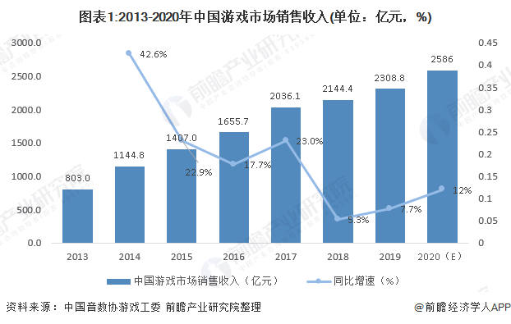

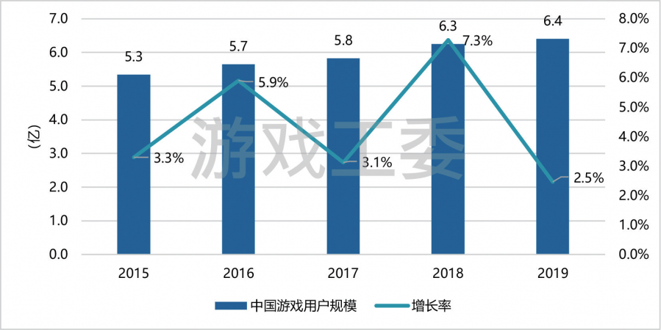

如下图所示，2019全球游戏市场收入达到1521亿美元，年同比增长9.6%。到2022年，全球游戏市场将增长至1960亿美元，2018-2022年期间的年复合增长率预计为9.0%。

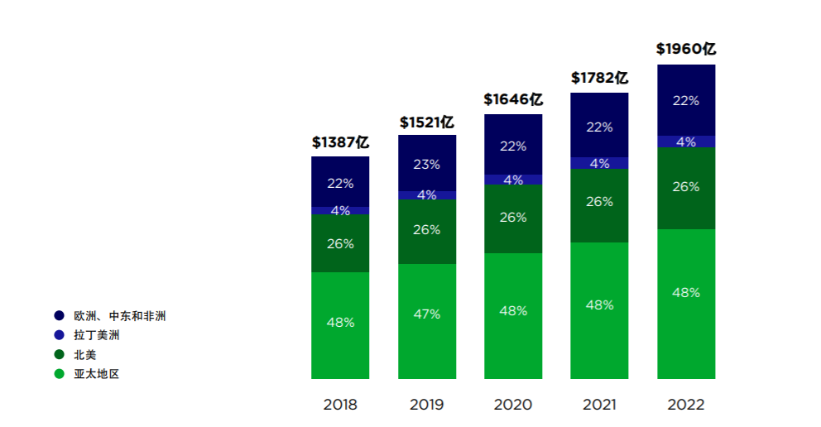

以上数据充分显示了我国游戏市场的潜力有多么巨大。腾讯、网易这样的老牌游戏厂商在不断扩展自己已有的游戏业务，将业务触手伸向全球市场。就连各大互联网公司也在积极布局游戏业务。像字节跳动这样的信息流企业也已经开始着手进行游戏的发行和研发。游戏研发目前主流的引擎有CryEngine3、Cocos2D、虚幻4等等，但使用最多、最受欢迎的还是Unity3D。该游戏引擎的优点有：易于上手，支持多脚本语言，开发者社区非常强大，并且还拥有着非常出色的跨平台能力。所谓的跨平台能力是指只用一份游戏代码，通过Unity引擎的打包程序就可以打包成能在不同平台上运行的游戏程序。这样不仅可以大大减少研发工程师的工作量、缩小开发周期，也可以大大降低游戏开发成本，为企业节约开支。Unity3D支持三种脚本语言：Boo、JavaScript和C#，这样不同程序员可以选择自己擅长的语言进行开发，最终都能够达到一样的效果，并且程序可以很好地兼容。虽然目前游戏行业整体大趋势是向简单化、休闲化发展，主要目的是让玩家体验到游戏乐趣，而不是增加游戏的难度和操作程度，但本游戏的难度依旧是比较大的，对于玩家的操作水平有较高的要求。另一方面，像本游戏这样对玩家操作有要求的游戏能够给予玩家足够的挑战，激发玩家的胜负心。玩家通过多次练习，能够提高自己的操作水准最终通关，这样得到的成就感也会更强、更真实。

1.1.2研究意义

本文研究内容为基于Unity的2D跑酷游戏设计与实现。游戏本身方面，本文的游戏主角在一个阴森的地牢醒来，前方有着重重险阻，一场神奇惊险的地牢闯关之旅也就此展开。整体游戏的画风是偏阴森和黑暗的，这样也和游戏的地牢背景相符。游戏主角能够跑、跳、悬挂（本游戏的特殊机制）以及超级跳，通过跨越各种障碍（包括掉落的砖块、自动弹起的地刺等等）从而通关。通过本游戏的开发过程，能够了解游戏行业的发展历史和前景，了解游戏的制作流程和需要考虑的各种因素。另外还能够深入游戏开发进程，学习游戏中各种常见机制的实现，学习C#脚本开发、音视频特效的实现等等，进而增加自己软件开发的经验并且提高编程能力。

1.2国内外研究情况

上一节中，对本文的背景做了简要介绍，下面分别对国内外游戏产业和游戏引擎的发展情况做简要说明，让读者对国内外游戏产业和游戏引擎的发展历程有一个大概的认识。

1.2.1游戏题材的分类

随着游戏行业的不断发展和更新，电子游戏的类型已经从最初的数种增加到了如今的数十种，甚至同一种游戏类型中还会根据细微的差别细化出不同的子类别。下面是一些常见的游戏题材。

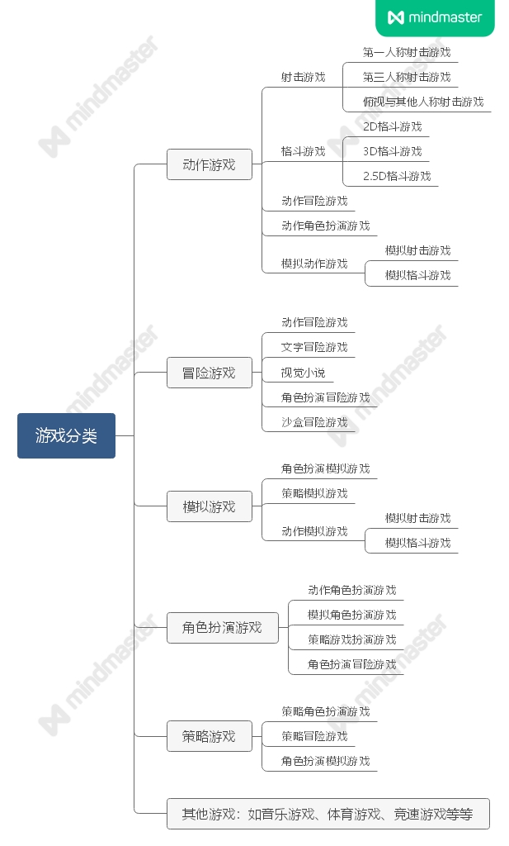

可以看到，各个游戏题材之间是有重叠的，这并不是偶然现象。首先由于游戏行业已经发展数十年，很多游戏类别当初的界定在现在看来并不严谨，造成了这种同一款游戏分属好几种类别的情况。另外游戏的创新性使然，如今的不少游戏在其中刻意加入了其它游戏类别的元素，使得玩家能够得到更新奇刺激的游玩体验。比如GTA5这款游戏，它分线上线下两种模式。线下模式为玩家控制三个主角进行种种眼花缭乱的犯罪任务，这是角色扮演游戏的特征。其中还会涉及到大量的枪战场面，玩家可以选择第一人称或者第三人称来体验游戏，这又包含了射击游戏的特征。而线上模式更多集中在玩家的运营上，如何从一个默默无闻的打手慢慢打拼从而构建自己的商业帝国，这又是模拟游戏的特征。最终GTA5这款游戏看起来像一个大杂烩，但是包罗万象，让玩家沉浸其中，成为了有史以来最成功的跨平台游戏之一。这也说明了游戏研发不能局限于之前的思维，要勇于创新，给予玩家新鲜感。

1.2.2国内外游戏产业现状

数据显示，2019年中国游戏产业用户规模同比增长1.6%至6.4亿人。相关分析指出，当前我国消费群体向90后转移，消费群体呈现年轻化态势，基于市场的垂直化发展，女性和二次元消费群体将逐步崛起，并加入游戏市场。所以在此基础上，我国游戏用户规模将进一步扩大。

如下图所示，从我国游戏玩家的游戏偏好分布角度来看，偏好角色扮演类的玩家最多，占比达到了46%，典型的像网易推出的逆水寒、剑三、DNF等等。喜爱射击类和多人在线竞技类的玩家也分别占到了32%，这其中就包含了如今最火的王者荣耀和和平精英。偏好益智类游戏的玩家占30%，模拟游戏占23%。另外格斗类游戏占21%，赛车类占剩余的14%。

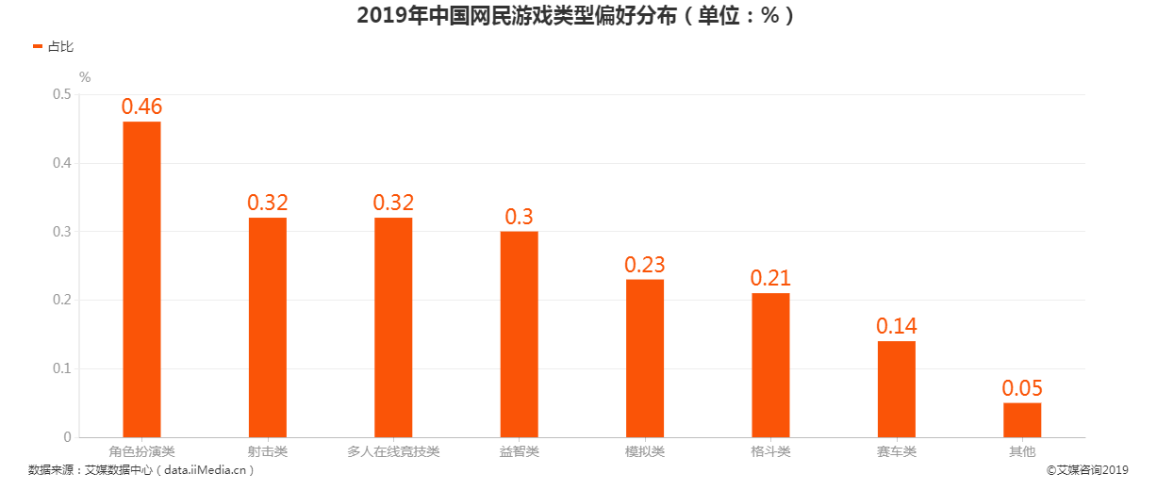

而从游戏平台的角度统计，移动端游戏占据了国内游戏市场的主力，达到了68.5%，这与国内的通信产业极度发达不无关系。客户端游戏次之，占据26.6%的市场份额。而至于其它的游戏平台，如网页、主机和单机游戏的份额几乎可以忽略不计。

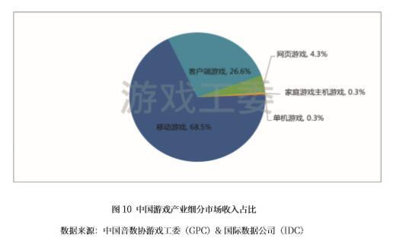

全球游戏市场的情况和国内有所不同。如下图所示，国外游戏玩家更多地还是选择主机和PC平台进行游戏，这主要和国情与国外的经济发达程度有关。中国作为发展中国家，高性能PC和游戏主机对于多数国民还不在消费承受范围以内，但手机基本已经做到了全覆盖。所以国内的游戏玩家更偏好移动端游戏，国外游戏玩家相对来说更偏向主机和PC游戏也就理所当然了。

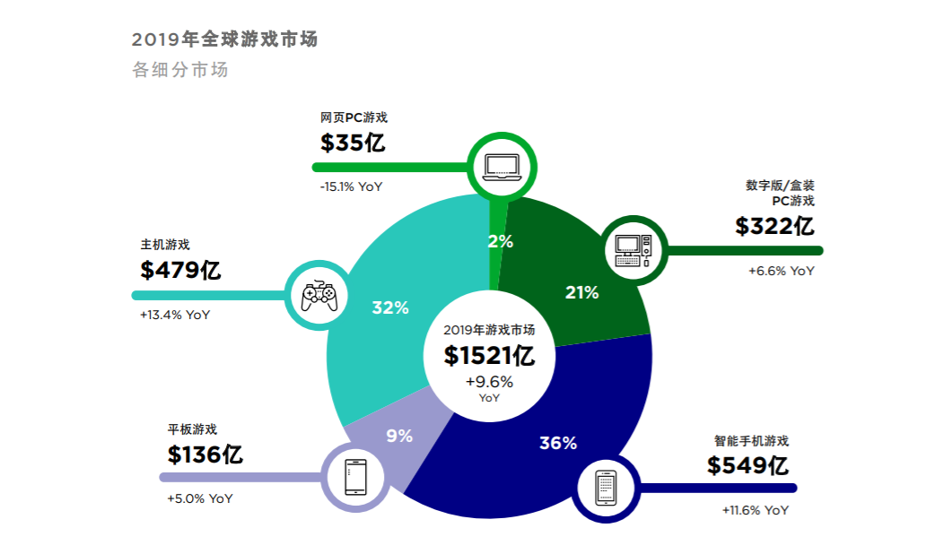

2.1主流游戏引擎概要

2.1.1游戏引擎定义

汽车引擎赋予汽车动力，使之能够移动。游戏引擎虽然名字也带有“引擎”，但其实际上却是行“大脑”之实，控制协调游戏中的各种资源。游戏引擎的准确定义是：一些已编写好的可编辑电脑游戏系统或者一些交互式实时图像应用程序的核心组件，用于控制所有游戏功能的主程序，从计算碰撞、物理系统和物体的相对位置，到接受玩家的输入，以及按照正确的音量输出声音等。从计算机系统的层面看，最底层的是GPU（即显卡），上面一层是各种图形API（如DX9、DX11、OpenGL等）。而游戏引擎则是建立在这些图形API基础之上的，控制各种游戏资源反馈给玩家不同的效果。从GPU到实际的游戏可分为如下五层，可以看到游戏引擎将硬件和软件联系起来，起着非常重要的作用。

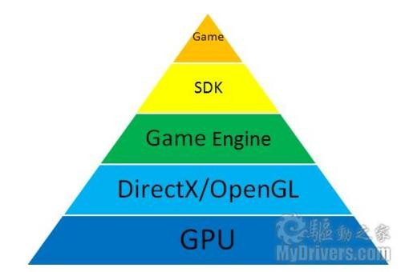

首先游戏引擎要负责光影效果的绘制，即场景中的不同光源对其中人和物的影响方式，比如折射、反射等基本的光学效果，以及动态和彩色光源等。其次是动画系统，一般分为模型动画系统和骨骼动画系统。

另外游戏引擎要提供物理系统，最常见的比如重力、摩擦力，这可以使游戏中的物体看起来和现实中遵循一样的物理定律，更加真实。物理系统的核心部分是碰撞探测，这样角色和墙面边缘相遇的时候就会停下，以防止穿模。同时游戏引擎还可以探测并记录碰撞以产生碰撞效果以及调用其它事件。

渲染是游戏引擎最重要的功能，没有之一。美工会为游戏的不同物体制作基础的模型，以及相应的贴图、材质，游戏引擎再通过把模型、动画、光影、特效等所有效果汇总到一起实时计算出来并展示到显示器上。一般游戏每秒都有至少60帧画面，这也就意味着游戏引擎每秒要计算60次画面并输出，这其中的工作量非常大，过程极其复杂。游戏引擎的强大与否直接决定了最终的游戏画面质量。

2.1.2 Unreal Engine（虚幻引擎）

Unreal是由波兰EPIC公司开发的游戏引擎，提供了游戏开发者需要的大量核心技术、数据生成工具和基础支持。第一代于1998年推出，开发的游戏有《魔域幻境》和《虚幻竞技场》。之后虚幻引擎还经历过两代的发展，直到2008年发布了第四代，也就是风靡全球的“虚幻四”。绝地求生、方舟、战争机器等等3A大作都是由虚幻4引擎开发的。该引擎的优点是其具有非常强势的实时渲染系统，能够输出非常惊人的CG级画面，并且源代码是对公众开放的。缺点是其对硬件配置要求非常高，以至于当初有一部分使用虚幻3引擎做出的游戏都不能在主机平台上游玩，使得下一代引擎虚幻4不得不为主机平台重新做了适配。

2.1.3 Cocos2d-x

cocos2d-x是一个开源的移动2D游戏框架，基于MIT协议的免费开源框架。支持Windows、Mac和Linux等操作系统。其优势在于允许开发人员利用C++、Lua及Javascript来进行跨平台部署，包括iOS、Android、、Windows和Mac OS等等。该引擎方便拓展，易于集成第三方库。常见的利用cocos2d-x开发的游戏有捕鱼达人、魂斗罗和卧龙吟等。

但另一方面，其无法避免的劣势就是其只适合做2D游戏，而目前游戏更多是在向3D方向发展，所以其越发显得吃力。

2.2 Unity3D

2.2.1 Unity3D介绍

Unity3D是用Unity Technologies开发的一个让玩家轻松创建诸如三维视频游戏、建筑可视化、实时三维动画等类型互动内容的多平台的综合型游戏开发工具，是一个全面整合的专业游戏引擎。2004年，Unity3D诞生于丹麦，最初它只能应用于Mac平台。2008年，推出Windows版本。2010年适配Android，2011年适配PS3和XBOX360。至此Unity3D真正成为跨平台的游戏引擎。

Unity3D的优势首先是其真正的跨平台开发特性，可以做到一次开发，多平台发布。第二，Unity3D的入门门槛比较低，具有轻松友好的可视化编辑界面，容易上手。第三，Unity3D的配套资源极其丰富。因为Unity3D是目前最火爆的游戏引擎，用的人非常多，所以其配套的开发者社区非常完备，也有非常详尽的官方文档。另外其内置的Asset Store提供了大量游戏必备的资源，如声光特效、美术材质、资源模型等，这样没有美工的中小型游戏开发者也可以方便地从Asset Store购买自己所需要的各种资源和游戏功能模块，极大地提高了游戏的开发效率。

Unity3D不仅可以开发3D游戏，2D游戏也完全能够胜任。另外Unity3D还可以做AR、VR、实时动画、室内设计、数控仿真和教学软件等等。

基于以上原因，本文最终选择Unity3D引擎进行开发。

2.2.2 Unity3D开发界面

Unity3D引擎的主体开发界面如下图所示。

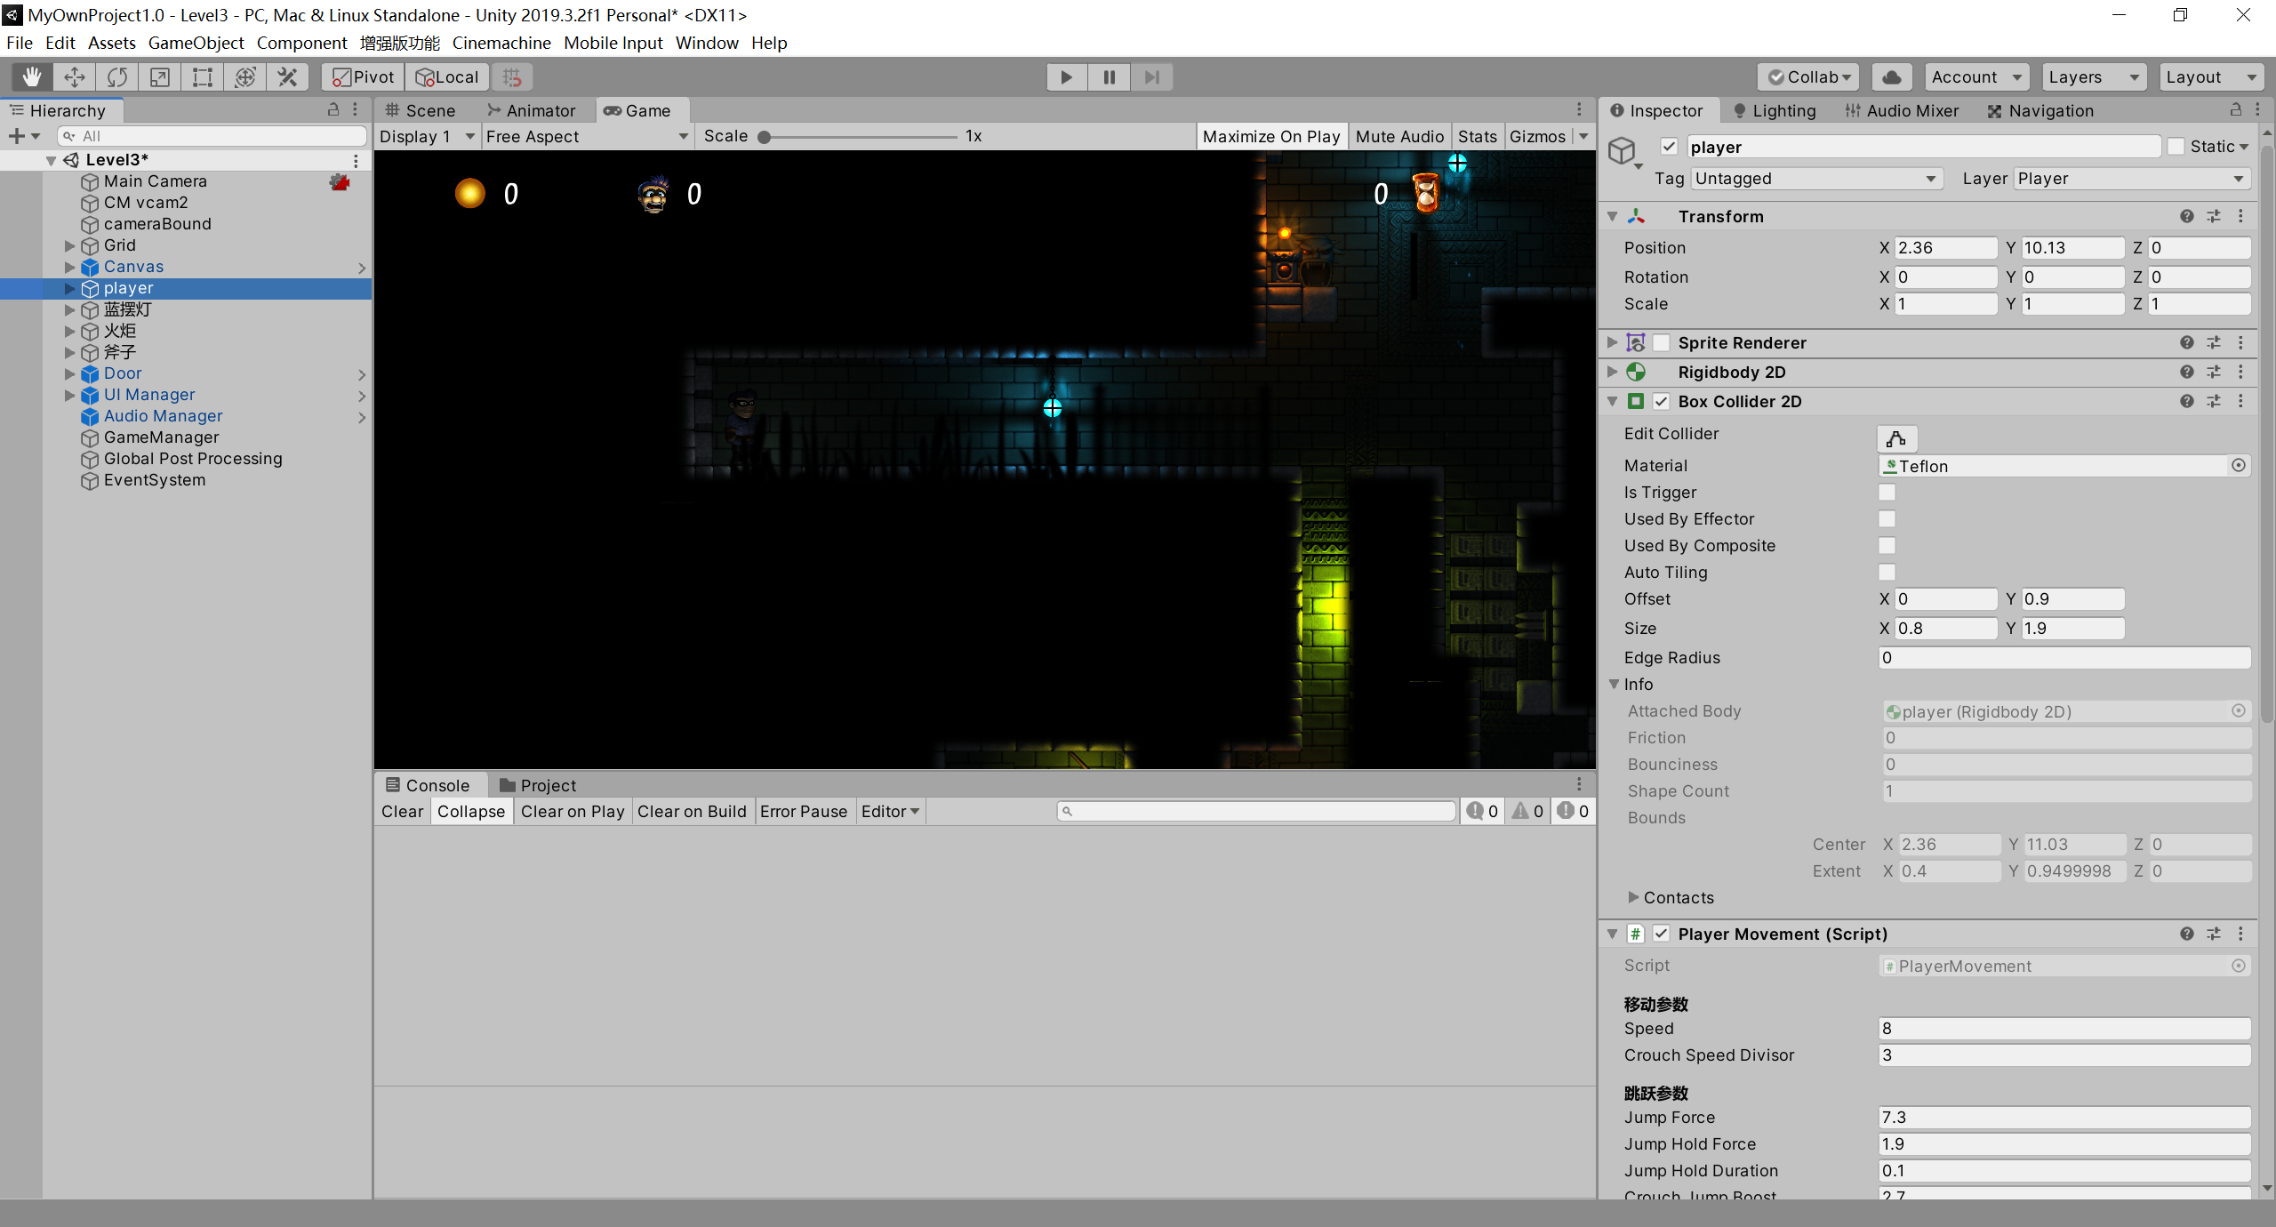

开发界面主要由五个部分组成，分别是Project、Hierarchy、Scene、Game、Inspector视图。

1. Project（游戏工程视图）：包含所有游戏工程文件夹中的文件、资源、代码等等。从Asset Store下载的asset或者从外部导入的package都会存放在Project视图中。开发者可以直接在其中新建或删除文件，相应的改动会直接反映到文件系统中，非常方便。Project视图如下图所示。

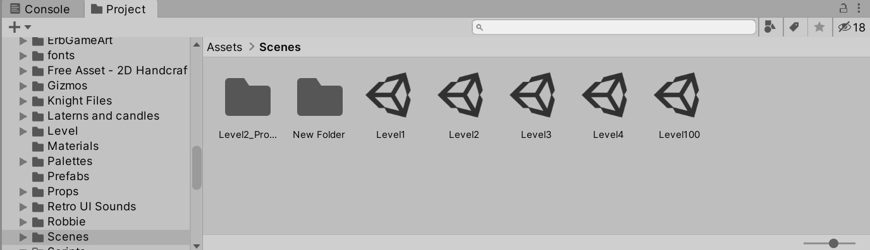

1. Hierarchy（游戏层次视图）：其包含所有游戏场景中的物体，也就是GameObject。其中的对象都具有一定的层次，一个游戏对象可以有很多子对象。开发者还可以对这些物体进行归档分类以更易读。Hierarchy视图如下所示。

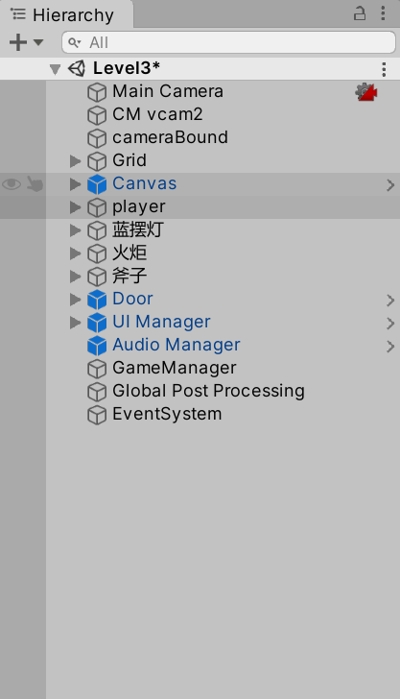

1. Scene（游戏场景视图）：该视图为开发者摆放游戏画面、场景的主要区域。开发者可以调节各个游戏对象的位置、旋转角度，能够实现真正的“所见即所得”。Scene视图如下所示。

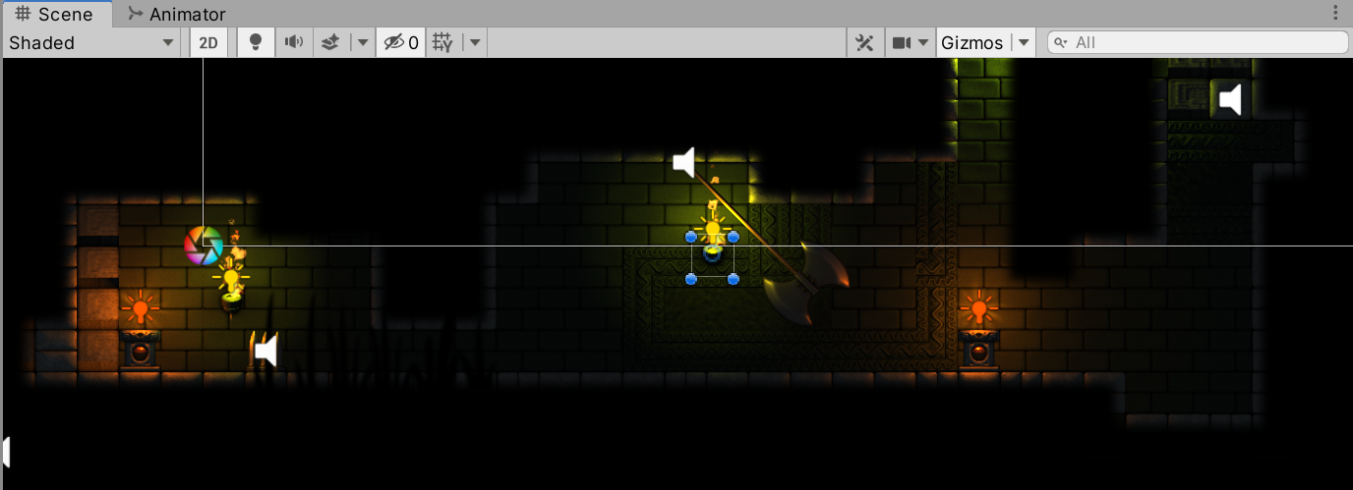

1. Game（游戏预览视图）：Game窗口会展示游戏主摄像头拍摄到的实时画面，如果开发者在代码中有摄像机的切换，也会按照代码切换不同摄像机的视野。该窗口可以用作游戏预览，让开发者可以在开发过程中随时预览游戏画面并做出调整。Game视图如下所示。

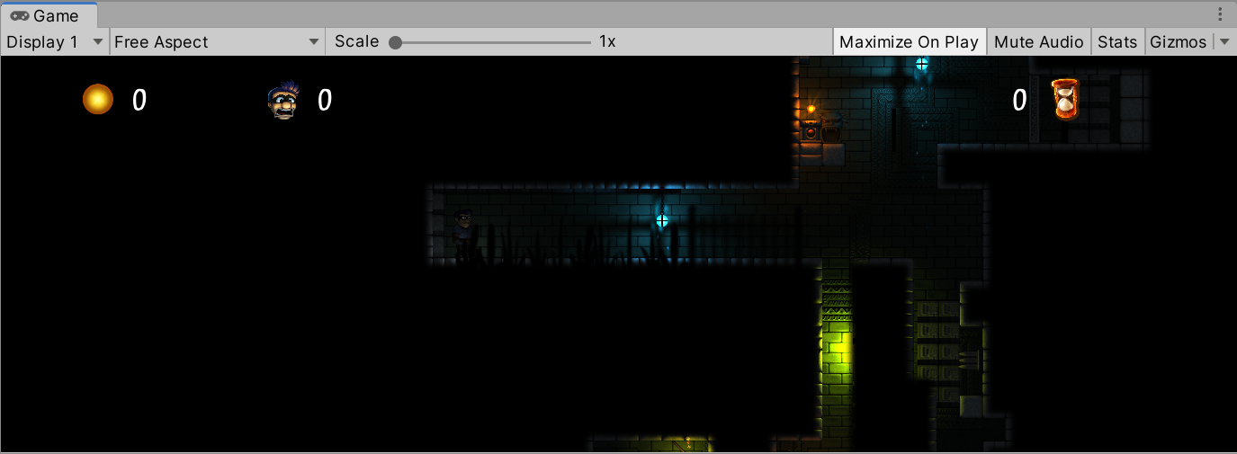

1. Inspector（检视器视图）：当开发者在Scene视图中选定一个游戏对象时Inspector视图中就会显示该对象的所有属性和可调整选项。开发者可以通过拖拽来为游戏对象添加组件，或者直接改动某些属性。Inspector视图如下所示。

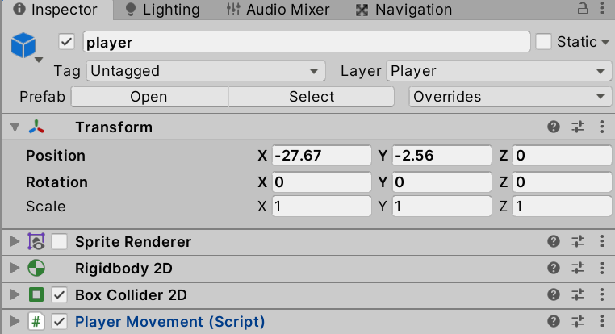

3.1游戏整体设计思路

本游戏整体设计图如下。

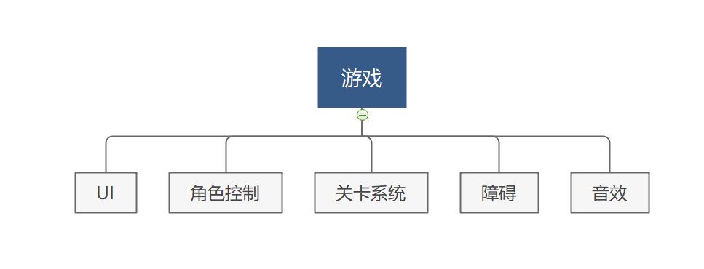

下面分别对各模块进行概述。

3.2 UI模块

UI模块如下图所示，包括开始游戏菜单和暂停菜单。其中开始游戏菜单需要实现开始游玩、读取已存储的游戏、关闭游戏等功能。暂停菜单需要实现恢复游戏、存储游戏、退出游戏等功能。另外还需要内嵌设置功能在暂停菜单中，这样玩家可以在游玩过程中暂停并调节一些设置（如音量、分辨率等）来达到更好的游戏体验。另外UI系统还需要有一套触发机制，默认情况下是隐藏的，只有需要的时候才会显示。

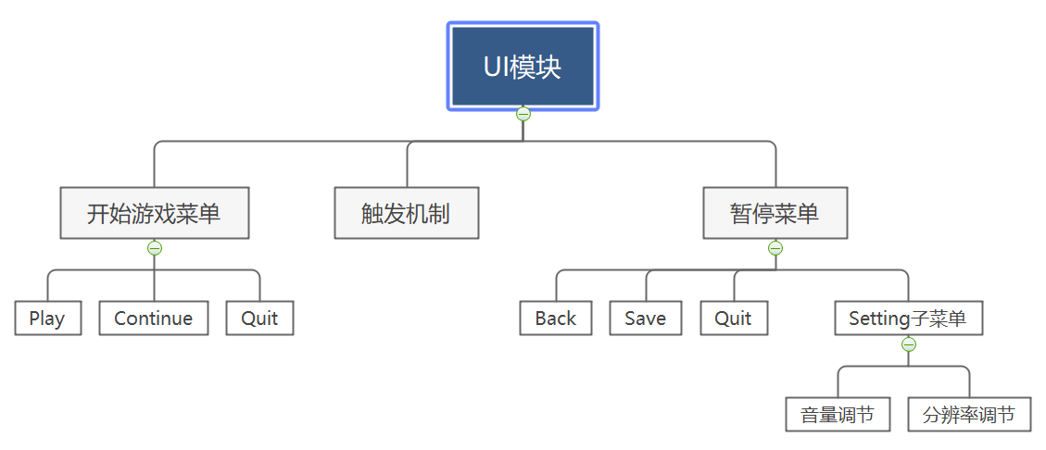

3.3 角色控制模块

本游戏为2D游戏，所以角色的移动限制在2D层面。最基础的2D移动：前进后退跳跃下蹲是必须要实现的。并且由于本游戏是利用TileMap实现的，所以全部地形都是由相同大小的“块”组成的。基于此，本游戏还实现了一个特殊功能：悬挂。如下图所示，该功能使得角色可以悬挂在障碍物边缘，并且还外延出两个子功能：悬挂时下落和悬挂时跳跃。另外还实现了超级跳的功能，角色通过下蹲蓄力就可以跳的更高。

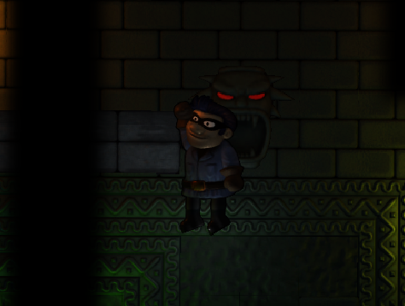

3.4 关卡系统模块

本游戏为2D闯关游戏，所以关卡系统是必须拥有的。Unity3D引擎中可以利用Scene来很方便地构建不同关卡，开发者只需要编写脚本实现关卡之间的切换即可。另外该模块内还实现了新手教学功能，在第一关帮助玩家快速上手。

3.5 障碍系统模块

一般来说，跑酷游戏都需要玩家控制角色翻越障碍，或者击杀怪物从而过关。障碍系统是为了给玩家的游戏增加难度，这样玩家在不断尝试不断提高自身操作的过程中会得到更大的成就感。本游戏实现的障碍包括掉落的砖块、凸起的地刺、摇摆的斧头和滚动的锯盘等。玩家必须控制角色在适当时候跳跃、下蹲来快速通过这些障碍，否则就只能死亡重来。

3.6 音效系统模块

游戏中有很多声音，比如：角色走动的声音、背景音、道具音效、其它特效音等等。这些声音如果每个都独自播放，那么会导致一个声音播放了一点点马上就被切断，切换到下一个声音还是如此。这样就会生成非常奇怪的效果：所有声音都完全听不清，因为所有音源都在快速不停地切换。这就势必需要一个整体的声音管理器，通过不同通道并行播放不同声音来达到正常的效果。这个声音管理器应当是全局的，并且拥有多个通道，可以通过代码实时控制每个通道播放的音源以及相应的音量大小。

4 游戏的具体实现和测试

4.1 游戏开发环境

本游戏采用Unity3D引擎开发，使用C#作为脚本语言。Unity3D的版本为2019.3.2f1。C#使用Visual studio 2019（后文简称VS）作为编辑器。这主要是由于VS对于Unity3D有特殊的适配。一方面可以在Unity中直接新建代码并在VS中打开进行编辑，另一方面还可以在VS中打断点进行调试，并且Unity3D中运行游戏也会触发相应断点，这样就大大提高了开发者的调试效率。

4.2.UI模块的实现

4.2.1 UI界面的实现

开始游戏菜单如下所示。由两部分构成，上面一行为游戏名字：Robbie’s adventure。

下方为三个按钮，功能分别为开始游戏（Play）、从存储处继续（Continue）和退出（Quit）。

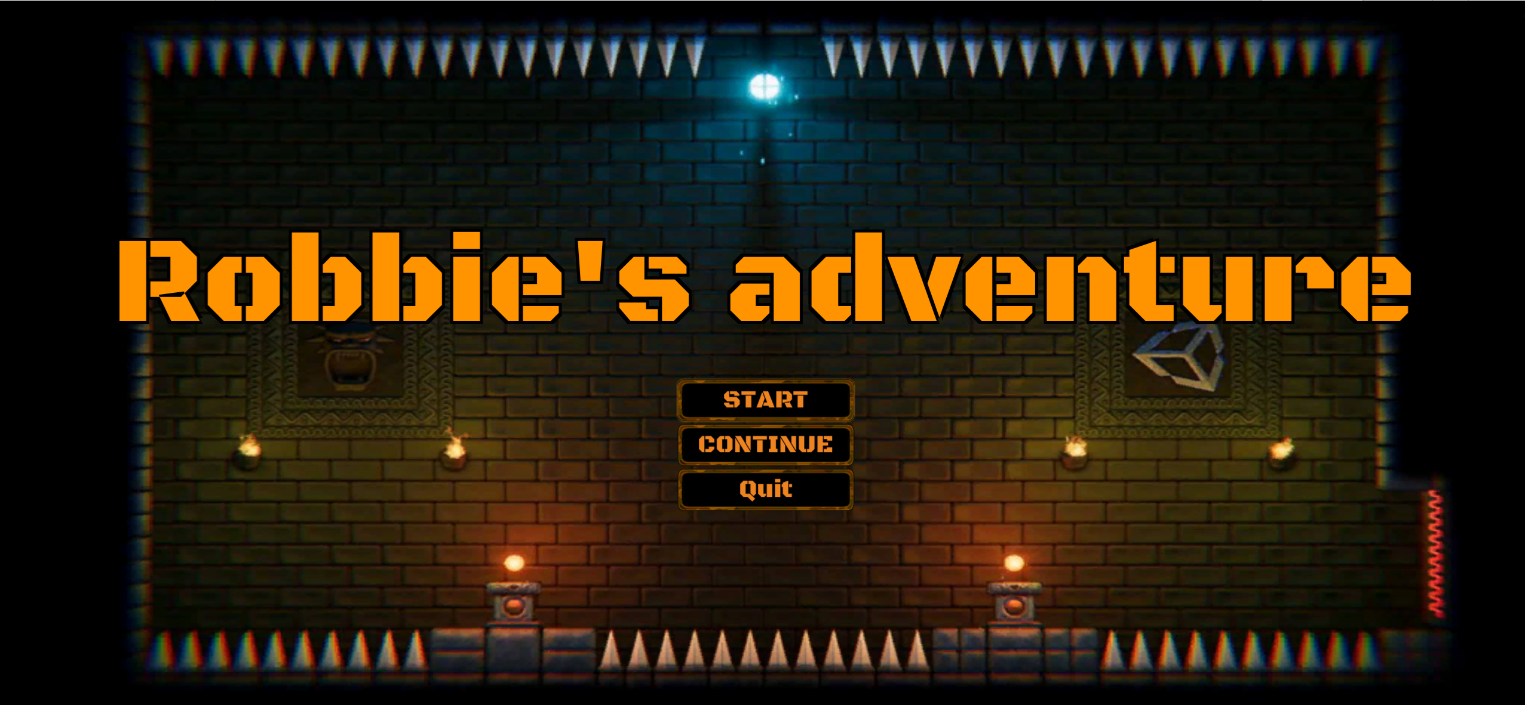

游戏中的暂停菜单如下所示，整体布局和开始游戏菜单类似，多了三个功能：Restart（重新开始这一关）、Save（存储游戏）和Setting（跳转设置菜单）。下面详细讲解UI模块不同功能的具体实现。

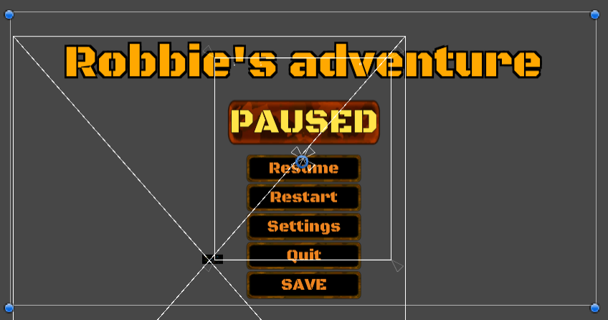

1. 静态文字的实现

游戏场景中有许多静态文字，比如游戏开头显示的标题、新手教学的文字和其它提示语等。使用Unity3D提供的UI.Text可以自定义显示的内容、文字样式和大小等等。并且所有UI类的实例都是GameObject，所以都可以在不需要时隐藏，在需要时通过SetActive(true)来使其显示在画面中。

1. 按钮的实现

游戏中有很多按钮，都同样使用UI.Button - TextMeshPro实现。TextMeshPro是Unity推出的默认文本组件替代品，由于使用了Signed Distance Field技术，使得它拥有和默认UI组件近似的高性能，但它相比默认组件提供了更加高级的控制功能和更多的效果。下图为游戏中一个按钮的属性面板。其中第1部分为Button的交互设置，Interactable指明该按钮可以交互，如果这里不打勾那么下面所有设置都没有效果。Button有点击、悬浮（高亮）、选择等状态。玩家点击不同按钮，按钮就会显示不同的样式来提示玩家。Transition为按钮切换方式，一般选择Sprite（图片切换）或者Animation（动画切换）。本文选择Sprite实现，原理就是对应Button不同的状态，选择不同的背景图片，在切换状态时切换不同的背景图片来达到想要的效果。第2部分OnClick属性可以绑定函数，在该按钮被点击的时候就会调用该函数。所以对于不同按钮绑定不同的函数以实现差异化的功能。

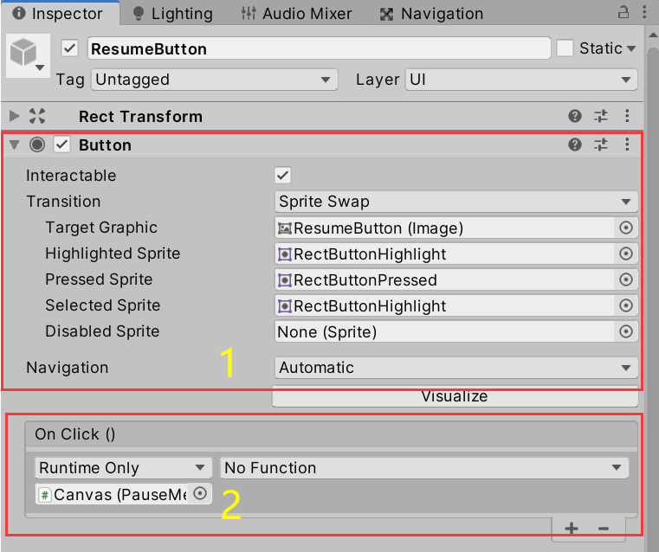

1. 滑动条的实现

Setting菜单如下，其中内置了5个滑动条，分别控制五个声音通道的音量大小。滑动条使用UI.Slider实现。Slider也在点击、悬浮等不同状态有不同的显示效果，在滑动的时候会调用OnValueChanged属性设置的函数，从而改变对应通道的音量。

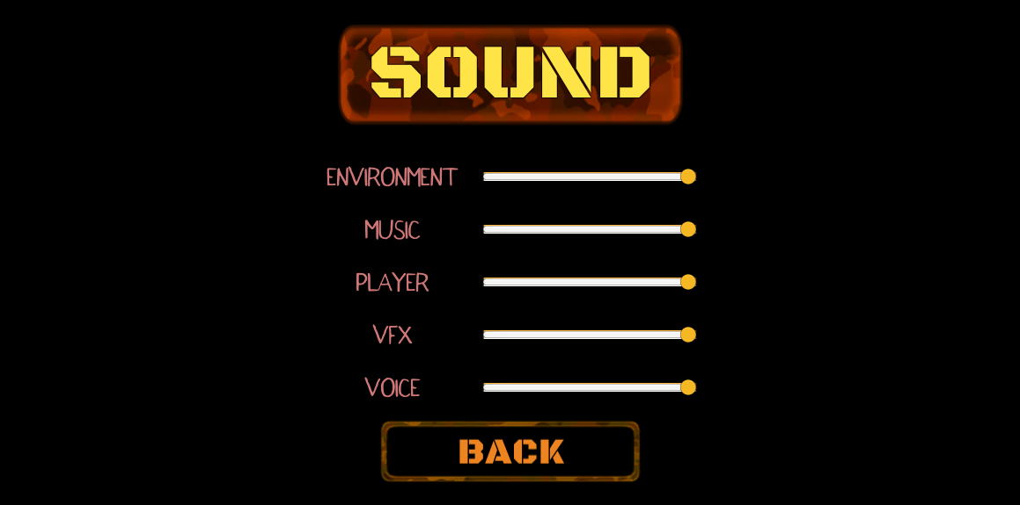

1. UIManager（下称UM）的实现

UM是一个类，负责宝珠数量、玩家复活次数、已花费时间和FPS等信息的实时更新和显示。UM类的实现中利用了单例模式，只生成了一个全局静态实例，这样在切换关卡时就不会重新生成UM对象，节省了无谓的资源销毁和重新生成。另外这样做还有一个显著的优点：如果上一关卡中玩家在Setting菜单中调整了相应的声音设置，在下一关卡中就会直接延用之前的设置，这是因为之前的UM对象没有销毁。而如果不使用单例模式的话，想实现这样的功能就会比较困难。UM管理宝珠数量、玩家复活次数、已花费时间这三个功能都是一样的设计思路，通过一个图标和一个动态Text实现。图标直接指明后面数字对应的意义，之后紧跟的Text通过挂载的脚本进行实时更新。FPS显示功能实现代码如下。

void Update ()

{

deltaTime += (Time.unscaledDeltaTime - deltaTime) \* 0.1f;

SetFPS();

if(Time.time-lastchangedtime>1f && Math.Abs(fps - lastfps) > 5)

{

lastchangedtime = Time.time;

lastfps = fps;

fpsText.text = string.Format("FPS: {0:000}", lastfps);

}

}

void SetFPS()

{

float msec = deltaTime \* 1000.0f;

fps = 1.0f / deltaTime;

}

整体思路是利用了Time.unscaledDeltaTime得到上一帧到当前帧所经历的时间，取其倒数即可进行格式化输出。但有一个小细节需要注意，通过这种方式算出来的FPS值每秒会刷新几十次（Unity3D默认为50次），这会导致玩家完全看不清FPS的值。所以实现中另外生成了一个变量lastchangedtime记录上次更改FPS值的时间戳，间隔1秒以内不再更改FPS值。

1. 触发机制

玩家在游戏过程中直接按esc键即可调出暂停菜单，实际的游戏“暂停”效果通过更改Time.Scale=0f来实现。菜单中不同按钮的切换通过方向键和Enter键来完成，切换和点击按钮还有对应的反馈音效。

Gamemanager的（先放这里）：

对于管理宝珠数量这个功能，如果进行全局搜索的话（比如GameObject.Find()）效率会比较低，而且每次复活之后都要重新进行搜索，这样可能会给对应数字的显示带来延迟，玩家体验不够好。本文选择的方式是将宝珠作为一个Prefab，在其挂载的脚本中实现一个注册（Register）功能。这样每次关卡初始化或者玩家复活时，每个宝珠就可以自己“主动”地进行注册，从而高效率地确定宝珠的数量。